протокол РАССМОТРЕНИЯ заявок на участие

в открытых конкурентных переговорах № 2013/КП-02/2

Место рассмотрения заявок: Российская Федерация, 600001, г. Владимир, проспект Ленина, дом 1, кабинет 224.
Дата и время рассмотрения заявок: 14 мая 2013 года 14-00 (московское время).

Предмет закупки: право заключения договора на выполнение работ по капитальному ремонту фасада (по оси 1 «б») здания ГАУК ВО «Владимирская областная филармония» (устройство витражей)
Извещение о проведении открытых конкурентных переговоров и закупочная документация были опубликованы на официальном сайте Российской Федерации для размещения информации о размещении заказов www.zakupki.gov.ru. в разделе «Реестр опубликованных закупок» (№ 31300256534), а также опубликованы на официальном сайте ГАУК ВО «Владимирская областная филармония»www.vladfilarmonia.ru. 15 апреля 2013 года в разделе «Закупки».
В соответствии с условиями открытых конкурентных переговоров и протоколом вскрытия конвертов заявками на участие в открытых конкурентных переговорах № 2013/КП-02/1 от 14.05.2013 г. место и дата рассмотрения заявок на участие в открытых конкурентных переговорах осуществлялась 14 мая 2013 года. Начало в 14-00 (московское время), окончание 16-30 (московское время).

ПРИСУТСТВОВАЛИ:

Комиссия по осуществлению закупок (закупочная комиссия) в составе:
Попов - начальник отдела правового обеспечения и
Сергей Евгеньевич государственного заказа, председатель комиссии
Егоров - заместитель директора филармонии, заместитель
Василий Павлович председателя комиссии
Клюева - главный специалист отдела правового обеспечения и
Татьяна Александровна государственного заказа, секретарь комиссии
Члены комиссии:
Антонов - художественный руководитель ГАУК ВО
Анатолий Иванович «Владимирская областная филармония»
Нормова - главный бухгалтер ГАУК ВО «Владимирская областная
Любовь Степановна филармония»
Попова - заместитель директора ГАУК ВО «Владимирская
Ирина Олеговна областная филармония»

Присутствующая закупочная комиссия образует кворум (из 6 членов закупочной комиссии присутствуют 6), наличие которого позволяет провести заседание в установленном порядке.

ПОВЕСТКА ДНЯ:
Рассмотрение заявок на участие в открытых конкурентных переговорах на право заключения договора на выполнение работ по капитальному ремонту фасада (по оси 1 «б») государственного автономного учреждения культуры Владимирской области «Владимирская областная филармония» (устройство витражей).
Начальная (максимальная) цена договора: 9 199 971,00 (девять миллионов сто девяносто девять тысяч девятьсот семьдесят один) рубль 00 копеек.
Заказчик: государственное автономное учреждение культуры Владимирской области «Владимирская областная филармония».
- Для участия в открытых конкурентных переговорах подано 4 (четыре) заявки, которые были рассмотрены закупочной комиссией на соответствие требованиям, установленным закупочной документацией о поведении открытых конкурентных переговоров, и соответствие участников закупки требованиям, установленным в закупочной документации о проведении открытых конкурентных переговоров:

№ п/п | Рег. № | Наименование участника закупки | Форма  (бумажный носитель, электронный носитель)
1. | 1-ОКП | Общество с ограниченной ответственностью «Веструм Плюс» | бумажный носитель, электронный носитель
2. | 2-ОКП | Общество с ограниченной ответственностью «СтройТехРегион» | бумажный носитель, электронный носитель
3. | 3-ОКП | Общество с ограниченной ответственностью «Антанта» | бумажный носитель, электронный носитель
4. | 4-ОКП | Общество с ограниченной ответственностью «Оконный сервисный центр» | бумажный носитель, электронный носитель

- По результатам рассмотрения заявок, поданных участниками закупки на
участие в открытых конкурентных переговорах, путем голосования закупочная комиссия приняла следующее решение:
Заявка № 1-ОКП участника процедуры закупки, общество с ограниченной ответственностью «Веструм Плюс» соответствует требованиям Заказчика, установленным закупочной документации о проведении открытых конкурентных переговоров. Участника закупки, общество с ограниченной ответственностью «Веструм Плюс», допустить к участию в открытых конкурентных переговорах.
Решение принято единогласно.
Заявка № 2-ОКП участника процедуры закупки, общество с ограниченной ответственностью «СтройТехРегион» не соответствует требованиям Заказчика, установленным закупочной документации о проведении открытых конкурентных переговоров. В составе заявки выявлено отсутствие копии специальных разрешений (лицензий, допусков, членства в саморегулируемых общественных организациях и т.д.) Согласно п. 14 Информационной карты Документации о проведении открытых конкурентных переговоров (далее – Информационная карта) «…участник процедуры закупки представляет копию свидетельства о допуске к работам по строительству, реконструкции, капитальному ремонту объектов капитального строительства, которые оказывают влияние на безопасность объектов капитального строительства по видам работ: «пункт 33. Работы по организации строительства, реконструкции и капитального ремонта привлекаемым застройщиком или заказчиком на основании договора юридическим лицом или индивидуальным предпринимателем (генеральным подрядчиком): 33.3. Жилищное гражданское строительство» Перечня видов работ по инженерным изысканиям, по подготовке проектнойдокументации, по строительству, реконструкции, капитальному ремонту объектов капитального строительства, которые оказывают влияние на безопасность объектов капитального строительства, утвержденным приказом Минрегионразвития РФ от 30.12.2009 № 624». В соответствии с п. 12 Информационной карты участник закупки должен «обладать необходимыми лицензиями или действующими свидетельствами о допуске к работам, выполняемым в рамках заключаемого договора, являющегося предметом конкурентных переговоров, вместе с приложениями, описывающими конкретные виды деятельности, на которые у участника процедуры закупки есть свидетельства, выданные саморегулируемой организацией (СРО) в соответствии с ГК РФ и Федеральным законом от 01.12.2007 № 315-ФЗ «О саморегулируемых организациях» (участник процедуры закупки представляет копию свидетельства о допуске к работам по строительству, реконструкции, капитальному ремонту объектов капитального строительства, которые оказывают влияние на безопасность объектов капитального строительства по видам работ: «пункт 33. Работы по организации строительства, реконструкции и капитального ремонта привлекаемым застройщиком или заказчиком на основании договора юридическим лицом или индивидуальным предпринимателем (генеральным подрядчиком): 33.3. Жилищное гражданское строительство» Перечня видов работ по инженерным изысканиям, по подготовке проектной документации, по строительству, реконструкции, капитальному ремонту объектов капитального строительства, которые оказывают влияние на безопасность объектов капитального строительства, утвержденным приказом Минрегионразвития РФ от 30.12.2009 № 624)».
Участника закупки, общество с ограниченной ответственностью «СтройТехРегион», не допустить к участию в открытых конкурентных переговорах в связи с отсутствием копии специальных разрешений (лицензий, допусков, членства в саморегулируемых общественных организациях и т.д.).
Решение принято единогласно.
Заявка № 3-ОКП участника процедуры закупки, общество с ограниченной ответственностью «Антанта» не соответствует требованиям Заказчика, установленным закупочной документации о проведении открытых конкурентных переговоров. В заявке выявлены недостоверные (противоречивые) сведения:
в п. 4.6.5. Опыт выполнения аналогичных предмету договора работ за последние пять лет: «Общество с ограниченной ответственностью «Оконный Сервисный Центр» имеет опыт по выполнению аналогичных работ с 2006 года и выполнила более 20 договоров. В приложении к заявке представлены копии договоров и акты выполненных работ»;
в п. 4.6.6. Наличие в штате квалифицированного инженерного персонала для выполнения данного вида работ: «Общество с ограниченной ответственностью «Оконный Сервисный Центр» имеет в штате более 10 человек квалифицированного инженерного персонала. В приложении к заявке представлены копии трудовых договоров, копии дипломов, копии удостоверений о повышении квалификации».
В соответствии с представленными документами в составе заявки на участие в конкурентных переговорах ООО «Антанта» создано в 2012 году.
Руководствуясь ч. 6 ст. 16 Положения о закупках товаров, работ, услуг для нужд государственного автономного учреждения культуры Владимирской области «Владимирская областная филармония» «…Заказчик обязан потребовать от участника устранить недостатки представленной информации. В случае если по истечении одного рабочего дня с даты обращения Заказчика участник устранит недостатки предоставленной информации, его отстранение не допускается».
Участнику закупки, обществу с ограниченной ответственностью «Антанта», направить запрос с требованием об устранении недостатков и объяснении причин недостоверной (противоречивой) представленной информации.
Решение принято единогласно.
Заявка № 4-ОКП участника процедуры закупки, общество с ограниченной ответственностью «Оконный сервисный центр» соответствует требованиям Заказчика, установленным закупочной документации о проведении открытых конкурентных переговоров. Участника закупки, общество с ограниченной ответственностью «Оконный сервисный центр», допустить к участию в открытых конкурентных переговорах.
Решение принято единогласно.
РЕШИЛИ:
1) Опубликовать настоящий протокол на официальном сайте Российской Федерации для размещения информации о размещении заказов www.zakupki.gov.ru. и на официальном сайте ГАУК ВО «Владимирская областная филармония» www.vladfilarmonia.ru.
2) Провести открытые конкурентные переговоры с допущенными участниками закупки 16 мая 2013 года, начиная с 10-00 (московское время), место проведения открытых конкурентных переговоров – Российская Федерация, 600001, г. Владимир, проспект Ленина, дом 1, кабинет 224.

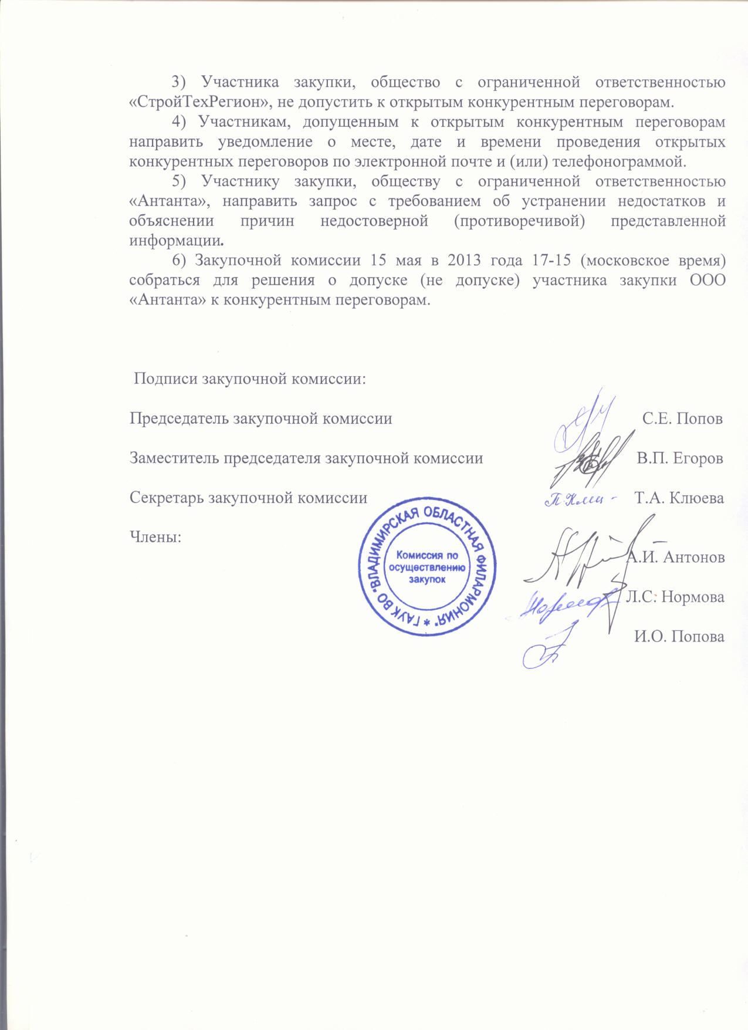
протокол РАССМОТРЕНИЯ заявки ооо «Антанта» с учетом ОТСУТСТВИЯ ответа на запрос закупочной

комиссии на участие

в открытых конкурентных переговорах № 2013/КП-02/2-а

Место рассмотрения заявок: Российская Федерация, 600001, г. Владимир, проспект Ленина, дом 1, кабинет 224.
Дата и время рассмотрения заявок: 15 мая 2013 года с 17-15 (московское время) до 18-00 (московское время).

Предмет закупки: право заключения договора на выполнение работ по капитальному ремонту фасада (по оси 1 «б») здания ГАУК ВО «Владимирская областная филармония» (устройство витражей)
Извещение о проведении открытых конкурентных переговоров и закупочная документация были опубликованы на официальном сайте Российской Федерации для размещения информации о размещении заказов www.zakupki.gov.ru. в разделе «Реестр опубликованных закупок» (№ 31300256534), а также опубликованы на официальном сайте ГАУК ВО «Владимирская областная филармония»www.vladfilarmonia.ru. 15 апреля 2013 года в разделе «Закупки».
В соответствии с протоколом рассмотрения заявок на участие в открытых конкурентных переговорах № 2013/КП-02/2 от 14.05.2013 г. закупочная комиссия решила участнику закупки, обществу с ограниченной ответственностью «Антанта», направить запрос с требованием об устранении недостатков и объяснении причин недостоверной (противоречивой) представленной информации; закупочной комиссии 15 мая в 2013 года 17-15 (московское время) собраться для решения о допуске (не допуске) участника закупки ООО «Антанта» к конкурентным переговорам

ПРИСУТСТВОВАЛИ:

Комиссия по осуществлению закупок (закупочная комиссия) в составе:
Попов - начальник отдела правового обеспечения и
Сергей Евгеньевич государственного заказа, председатель комиссии
Егоров - заместитель директора филармонии, заместитель
Василий Павлович председателя комиссии
Клюева - главный специалист отдела правового обеспечения и
Татьяна Александровна государственного заказа, секретарь комиссии
Члены комиссии:
Антонов - художественный руководитель ГАУК ВО
Анатолий Иванович «Владимирская областная филармония»
Нормова - главный бухгалтер ГАУК ВО «Владимирская областная
Любовь Степановна филармония»
Попова - заместитель директора ГАУК ВО «Владимирская
Ирина Олеговна областная филармония»

Присутствующая закупочная комиссия образует кворум (из 6 членов закупочной комиссии присутствуют 6), наличие которого позволяет провести заседание в установленном порядке.

ПОВЕСТКА ДНЯ:
Принятие решения о допуске (не допуске) участника закупки ООО «Антанта» к конкурентным переговорам.
Начальная (максимальная) цена договора: 9 199 971,00 (девять миллионов сто девяносто девять тысяч девятьсот семьдесят один) рубль 00 копеек.
Заказчик: государственное автономное учреждение культуры Владимирской области «Владимирская областная филармония».

В ходе процедуры рассмотрения заявок 14.05.2013 г. в заявке № 3-ОКП участника процедуры закупки, общества с ограниченной ответственностью «Антанта» были выявлены недостоверные (противоречивые) сведения:
в п. 4.6.5. Опыт выполнения аналогичных предмету договора работ за последние пять лет: «Общество с ограниченной ответственностью «Оконный Сервисный Центр» имеет опыт по выполнению аналогичных работ с 2006 года и выполнила более 20 договоров. В приложении к заявке представлены копии договоров и акты выполненных работ»;
в п. 4.6.6. Наличие в штате квалифицированного инженерного персонала для выполнения данного вида работ: «Общество с ограниченной ответственностью «Оконный Сервисный Центр» имеет в штате более 10 человек квалифицированного инженерного персонала. В приложении к заявке представлены копии трудовых договоров, копии дипломов, копии удостоверений о повышении квалификации».
В соответствии с представленными документами в составе заявки на участие в конкурентных переговорах ООО «Антанта» создано в 2012 году.
Руководствуясь ч. 6 ст. 16 Положения о закупках товаров, работ, услуг для нужд государственного автономного учреждения культуры Владимирской области «Владимирская областная филармония» 14.05.2013 г. в 17-13 (исх. От 14.05.2013 № 133) обществу с ограниченной ответственностью «Антанта», был направлен запрос с требованием об устранении недостатков и объяснении причин недостоверной (противоречивой) представленной информации.

15.05.2013 г. к 18-00 (московское время) участником закупки ООО «Антанта» не был представлен ответ на запрос закупочной комиссии.
Закупочная комиссия приняла решение не допустить участника закупки ООО «Антанта» к конкурентным переговорам.
Решение принято единогласно.
РЕШИЛИ:
1) Опубликовать настоящий протокол на официальном сайте Российской Федерации для размещения информации о размещении заказов
